TUGAS PERTEMUAN: 4

**3D Modeling**

|  |  |  |
| --- | --- | --- |
| **NIM** | : | 1918028 |
| **Nama** | : | Darmawansyah |
| **Kelas** | : | D |
| **Asisten Lab** | : | M. Rafi Faddilani (2118144) |
| **Baju Adat** | : |  |
| **Referensi** | : |  |

# 4.1 Model 3 Dimensi

* + - 1. Untuk memudahkan praktik, hal yang nantinya akan dilakukan berkali kali adalah teknik viewpoint, mohon perhatikan viewpoint berikut..

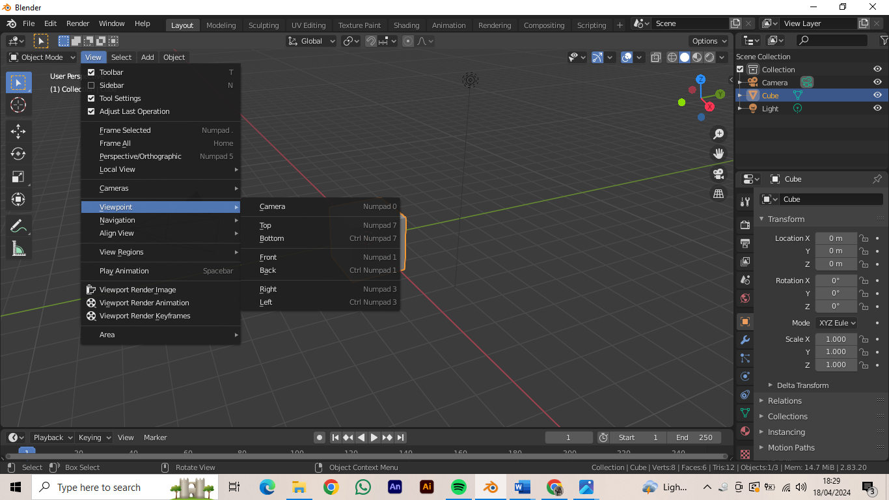

Gambar 4.1 Tampilan ViewPoint

* + - 1. Buka blender dan ubah viewpoint menjadi view Front. Pilih View Viewpoint > Front

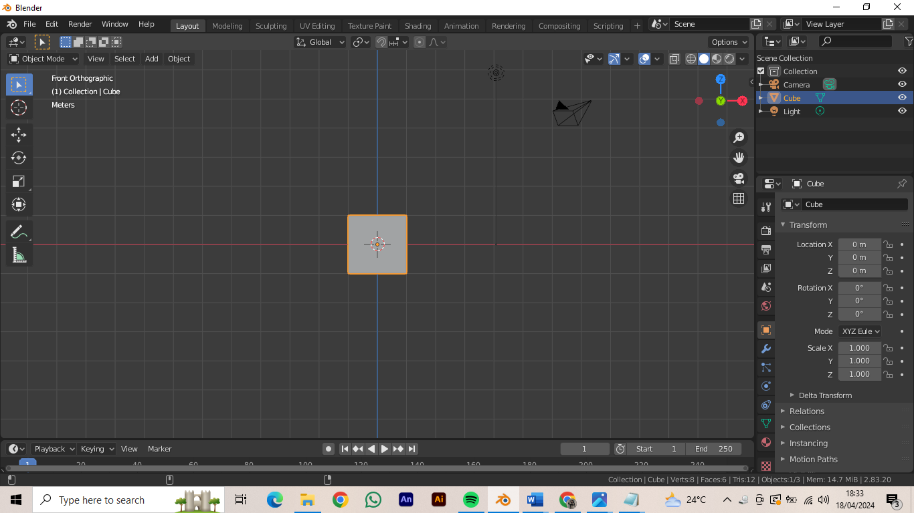

Gambar 4.2 Tampilan *Front*

* + - 1. Langkah selanjutnya, Import sketsa dengan Klik Shift+A lalu pilih Image kemudian Pilih Refrence.

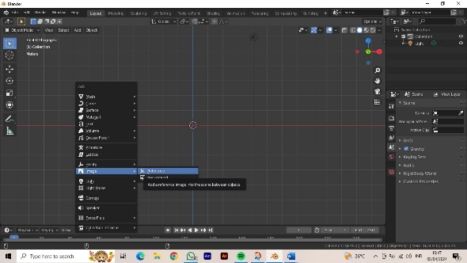

Gambar 4.3 Tampilan *Import* sketsa

* + - 1. Posisikan sketsa seperti dibawah ini. Perbesar ukuran sketsa dengan menekan keyboard S (Size).

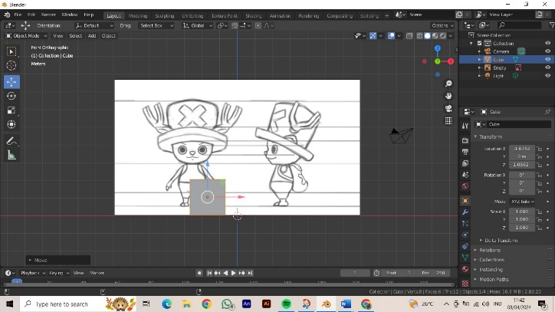

## Gambar 4.4 Tampilan Posisi Sketsa

* + - 1. Posisikan sketsa ke belakang cube pada sumbu Y

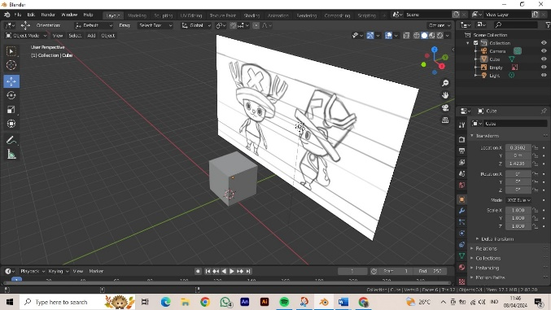

Gambar 4.5 Tampilan Posisi Sketsa Dibelakang Cube

* + - 1. Arahka cube berada tepat di kepala dan kecikan dengan menggunakan keyboard S (Size).

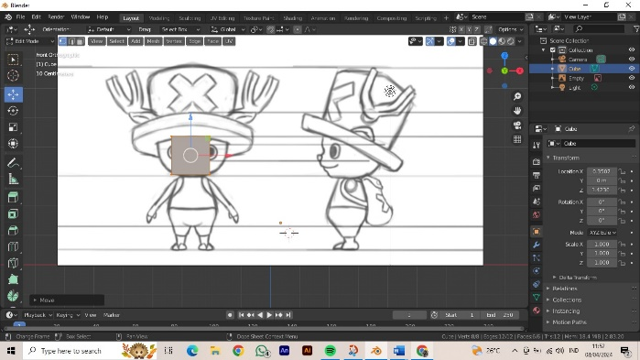

Gambar 4.6 Tampilan Posisi Sketsa

* + - 1. Klik pada sketsa kemudian Ctrl+C dan Ctrl+V kemudian tekan R ( untuk rotate) bersamaan dengan tekan Z untuk memutar sketsa ke sumbu Z dan tekan 90 untuk merotasinya sebanyak 90 derajat

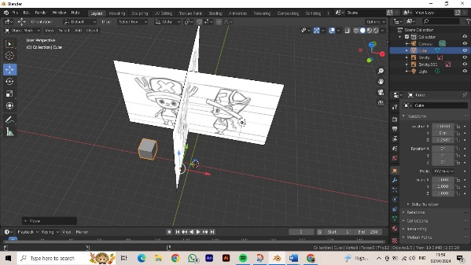

## Gambar 4.7 Klik Sketsa

* + - 1. Kemudian tampilkan dari view kanan dengan menekan numpad 3 dan posisikan seperti ini.

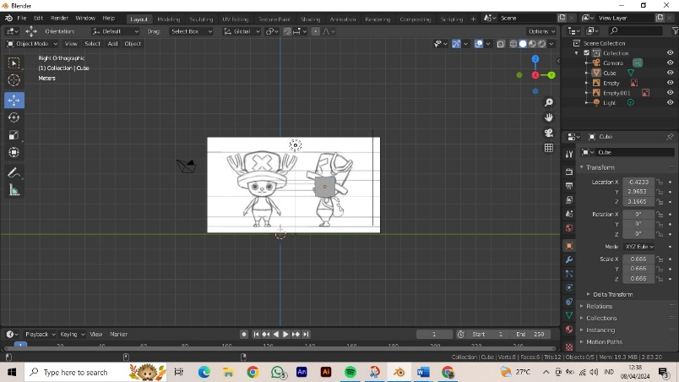

## Gambar 4.8 Tampilan *View* Kanan

* + - 1. Kemudian klik kanan pada bagian cube dan pilih surdivive

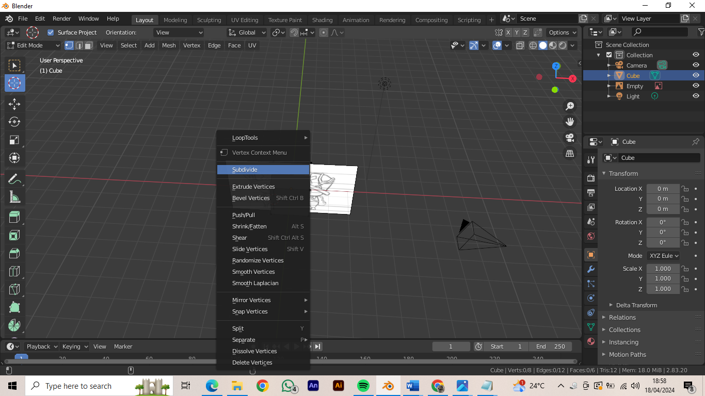

## Gambar 4.9 Tampilan Klik Kanan Cube

* + - 1. Klik subdivide di pojok kiri layar, ubah bagian Number of Cuts dan smoothness seperti dibawah..

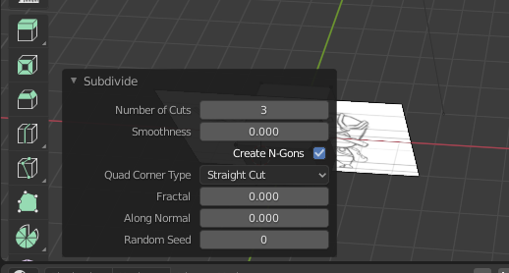

## Gambar 4.10 import Klik *subdivide*

* + - 1. Tampilkan kembali ke view front, dan kecilkan ukuran cube dengan tekan S (Size). Tampilkan kembali ke view front, dan kecilkan ukuran cube dengan tekan S (Size).

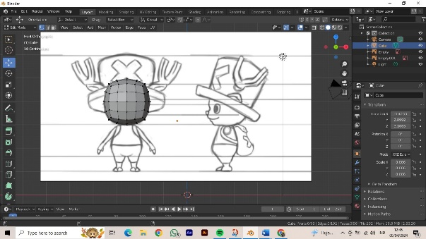

## Gambar 4.11 Tampilan *view front*

* + - 1. Pilih modifier, kemudian pilih add modifier pilih mirror

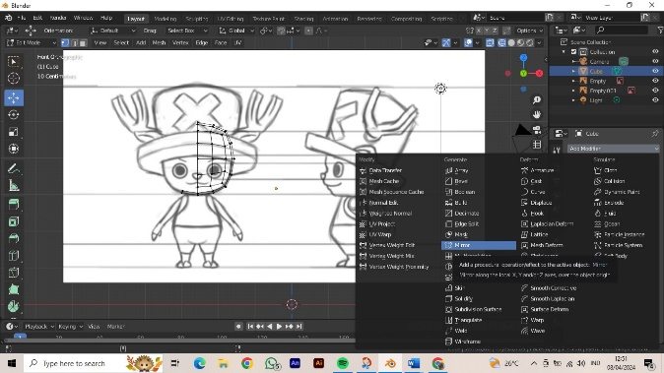

## Gambar 4.12 Tampilan *Pilih modifier*

* + - 1. Langkah selanjutnya Tampilkan kembali menggunakan view front, masih dipermukaan yang sama tekan S (Size) untuk mengecilkan bagian leher. Jika Diperlukan rapikan kembali bagian leher.

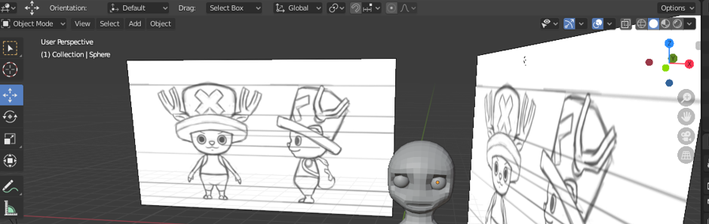

## Gambar 4.13 Tampilan Membuat Kepala

* + - 1. menjadi viewpoint right Ctrl+R, kemudian Ubah pilih menu loop cut dan buat 3 cut.

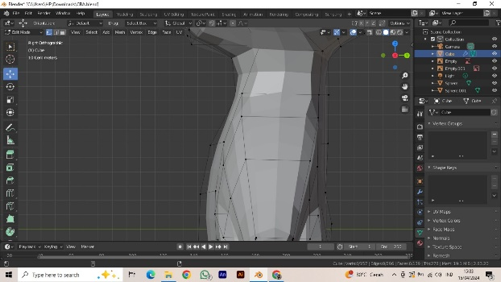

## Gambar 4.14 Tampilan *viewpoint right*

* + - 1. Ubah menjadi wireframe, dan ubah menjadi bentuk badan

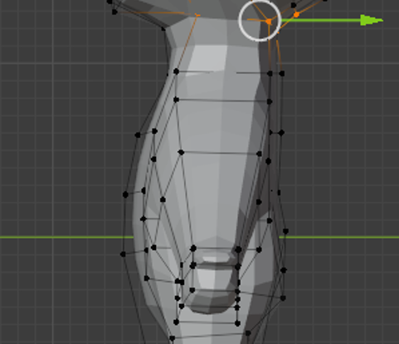

## Gambar 4.15 Tampilan *Wireframe*

16.Tambahkan bagian lengan bawah dengan tekan keyboard E. Gunakan keyboard G untuk mengatur panjang lengan, bisa juga menggunakan keyboard R(rotate) + Y (sumbu Y), serta keyboard S (size) unutk mengecilkan ukuran.

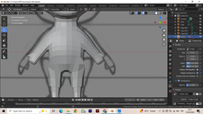

## Gambar 3.16 Tampilan BagianLengan

1. Kemudian Membuat Bagian Topi

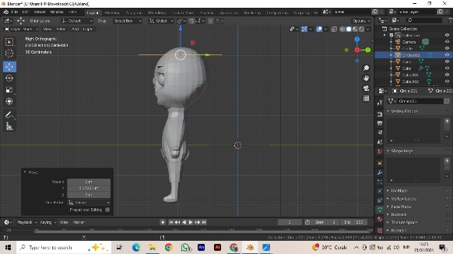

## Gambar 4.17 Tampilan Membuat Topi

1. Langkah Selanjutnya Atur ukuran Topi dan sesuaikan Seperti Berikut

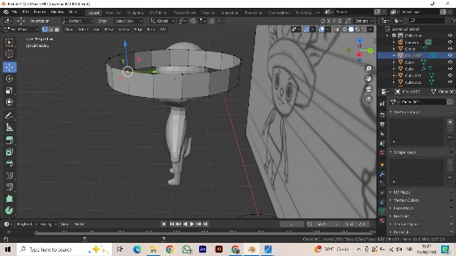

## Gambar 4.18 Tampilan Bentuk topi .

1. Tampilan Select Items Bagian Topi

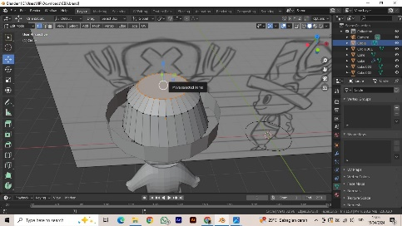

## Gambar 4.19 Tampilan *Select* Topi

1. Tampilan Akhir

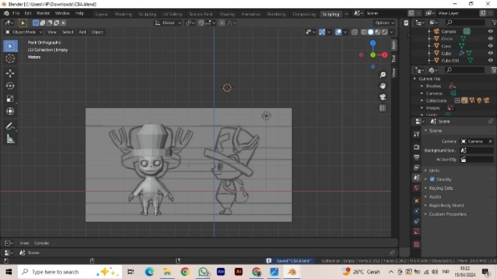

## Gambar 4.20 Tampilan Hasil